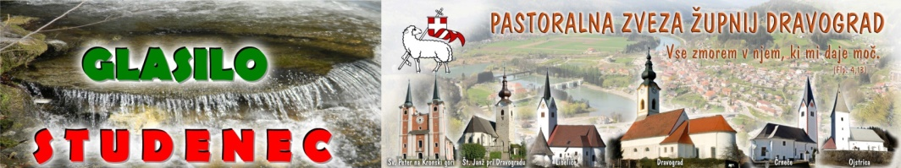
MAŠNI NAMENI župnij PZD / od 2. septembra do 9.septembra 2018
22.  NAVADNA nedelja  2. septem.  Angelska nedelja | 8.00  8.00  9.30  9.30  9.30  11.00  11.30 | Ofer za potrebe župnijskih cerkva, blagoslov z Najsvetejšim  ŠT – † STANKO K., NEŽKA R. –obl. in MATEVŽ - r  Č – † JOŽICA K. (Jože in Jožica Grobelnik iz Sel)  SK – † MARICA P. – 1.obl.  ŠP – † FRANC F. in ++ FERARIČEVI - r  D – † IVANKA K. – 2.obl.  L – † ANA V.  Sv.Duh – ŽIVI in RAJNI DOBROTNIKI CERKVE (blagoslov kipov)
Ponedeljek  3.september  Sv. Gregor Veliki, papež | 11.00  15.00  18.30 | Sv.Duh: † MARIJA B. (cerkveni pevci)  DSČ – PO NAMENU  D – † SIMON P. –osmina (Lučevi)
Torek  4.september | 17.00  18.00  18.30 | E – PO NAMENU  Č – † IDA F. –obl. in rajne FERKOVI in VRHOVNIKOVI  D – † MARIJA R.
Sreda  5.september  Mati terezija, red. | 7.30  9.30  18.00 | D – † MARIJA O.  Prevalje – rekolekcija dekanijskih duhovnikov  L – † MARJANA K. (Mojca in Betka)
Četrtek  6.september  Prvi četrtek | 17.30  18.30 | D – molitvena ura za duhovne poklice  D – ZA DUHOVNE POKLICE - somaševanje
Petek  7.september  Prvi petek | 9.00  15.00  18.0018.30 | SK – PO NAMENU  DSČ – PO NAMENU (dan odprtih vrat)  Č – † FRANC B. – 1.obl.  D – † LOVRENC, NEŽA J. ter bratje in sestre  po maši sestanek katehetov PZD
Sobota  8.september  Marijino rojstvo  MALA GOSPOJNICA | 8.00  9.30  11.0011.00  11.00  17.0018.30 | Č – † č.s. MARIJA K.  SK – † MARIJA Č.  O – † JAKOB P. – 1.obl.  L – † CENIKA M.  ŠP – romarji iz Dramelj (žpk. Niko Krajnc) , farani se pridružite maši  ŠT – † IVAN K. – r  D – večerna nedeljska maša: † KSENIJA G.
23.  NAVADNA nedelja  9. septem. | 8.00  8.00  9.30  9.30  9.30  11.00  11.30 | ŠP – † IVAN J.  Č – † VID F. (Franci Kotnik)  SK –DOBER NAMEN , †MIROSLAV in spomin na Mamela, Srečka  ŠT – † OTO Č. ter KLUKOVI starši (katehetska nedelja)  D – † IVAN M.  L – † PAVLA P. (družina Hribernik)  O – † družina KOTNIK

Napovedujemo:
Mesečno glasilo Studenec bo izšlo v soboto 8.septembra za pretekli mesec avgust.
Z veroukom bomo pričeli v Šentjanžu 11. septembra, v Dravogradu 17.septembra, na Ojstrici 21.septembra, v Črnečah in Libeličah pa v tednu po nedelji 16.septembra.
2.9.2018 Številka 35 / 2018

8.september - Pomen praznika Marijinega rojstva

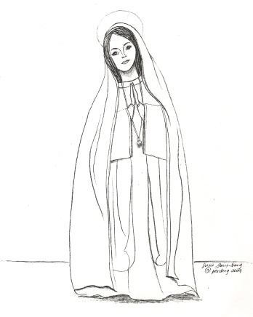
Evangeliji o Marijinem rojstvu ne poročajo. Izročilo praznika Marijinega rojstva temelji na apokrifnem spisu z naslovom Janezov protoevangelij iz konca 2. stoletja. Avtorstvo dokumenta je sicer dvomljivo, opisuje pa pomembno zgodovinsko dejstvo rojstva Jezusove matere.
Katoliška Cerkev se skozi cerkveno leto spominja rojstva le dveh oseb: Marije in Janeza Krstnika. Pri ostalih svetnikih se vedno spominja le dneva njihove smrti. Razlog za to je edinstveno poslanstvo, ki sta ga oba opravila v zgodovini odrešenja. S tega vidika je Marijino rojstvo, tako kot rojstvo Janeza Krstnika, v neposredni povezavi s prihodom Odrešenika Jezusa Kristusa na svet. Zato imata Marijino rojstvo in njena življenjska pot pomen, ki presega njeno osebo. Marijino življenje je neločljivo povezano z Jezusovim življenjem, saj je s svojim materinstvom soudeležena v odrešenjskem načrtu, ki ga je Bog pripravil za človeka in vsebuje učlovečenje, življenje, smrt in vstajenje Božjega sina Jezusa Kristusa. Marija je kot Odrešenikova mati vključena v samo jedro odrešenjskega načrta.

Začetek septembra: NOVO PASTORALNO LETO
Z mesecem septembrom vsako leto začenjamo novo pastoralno leto, ki traja do konca meseca avgusta. V letošnjem letu bomo glavni poudarek dali izzivu, kako na župnijski ravni pospeševati življenje krstne poklicanosti in spremljati družine otrok od krsta do vstopa v šolo.
Khalil Gibran je zapisal:''Vaši otroci niso vaši otroci. Sinovi in hčere klica Življenja k Življenju so. Po vas prihajajo, a ne od vas. [...] Vi ste lok, iz katerega so kot žive puščice izstreljeni vaši otroci. Lokostrelec pa vidi cilj na poti neskončnosti in On s svojo močjo napenja lok, da bi Njegove puščice mogle leteti hitro in daleč. Naj napetost, ki jo ustvarja v vas Lokostrelčeva roka, rodi veselje, kajti kakor ljubi puščico v letu, tako ljubi tudi lok, ki miruje''.
Tako si morate starši prizadevati, da boste od rojstva do samostojnosti vodili svoje otroke, jih spremljali na poti vere. Župnija vam želi biti sopotnica in pomoč, ne pa edini vzgojitelj. Zato iščemo načine, kako bi vam lahko pomagali. In o tem bo letos tekla beseda pri naši pastoralni dejavnosti. Potrebujemo le vaše iskreno sodelovanje in pozitiven odziv na te izzive sodobne krščanske vzgoje.
POVABILO NA ROMANJE NA PTUJSKO GORO – 8.9.2018
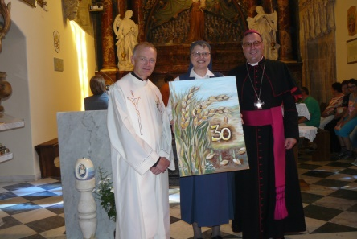
Na praznik Marijinega rojstva, v soboto, 8. septembra 2018, bo na Ptujski Gori potekal nadškofijski molitveni dan za nove duhovne poklice ter svetost in stanovitnost poklicanih. Geslo »Prižigaj luč vere«, vabi vsakega vernika, da v sebi poglobi in poživi luč vere, ter jo z veseljem prižiga tudi okrog sebe.
Začetek molitvenega dneva bo ob 8.30 sočasno na treh krajih:
v baziliki Marije zavetnice s plaščem bo molitvena ura pred izpostavljenim Najsvetejšim; v Frančiškovi dvorani bo program za otroke in mlade; po romarski poti bo križev pot; ob 9.30 bodo v cerkvi pete litanije Matere Božje z odpevi in višek molitvenega dneva bo sveta maša ob 10.00. Somaševanje bo vodil nadškof in metropolit Alojzij Cvikl DJ.
Pri molitveni uri, križevem potu in sveti maši posebej sodelujejo duhovniki, mladi, ministranti in drugi verniki iz mariborske naddekanije.
Med sveto mašo bo g. nadškof sprejel devet pripravnikov med kandidate za diakonat. Prijavite se voditeljici molitvene zveze za duhovne poklice
------------------------------------------------------------------------------------------------
Župnija sv. Peter na Kronski gori in Župnija Šentjanž pri Dravogradu vabita na ROMANJE po SLOMŠKOVIH POTEH.
Romanje je organizirano v soboto 15. septembra 2018
Na romanje posebej vabljeni birmanci s starši in botri, da pobliže spoznamo prvega slovenskega svetnika.
Program bo sledeč:
- Ob 8. uri odhod avtobusa izpred Doma borcev v Šentjanžu
- Predstavitev župnije in svetišča, ob 10.00 maša na Ponikvi
- po maši predstavitev Slomškove rojstne hiše in kratkega filma na Slomu pri Ponikvi
- ob 13.00 skupno kosilo
- obisk stolnice v Mariboru in obisk na Slomškovem grobu
- ogled Slomškove spominske sobe in cerkve v Vuzenici
- domov se vrnemo med 19. in 20. uro
Cena po osebi je 20 € (za osnovnošolce 15 €). Vaše prijave pričakujemo do zasedbe prostih mest ali najkasneje do nedelje, 9. septembra na tel. št. 041 440 036 (Bernarda Javornik) ali 040 139 595 (Jelka Onuk).
Lepo povabljeni, da slavimo Gospoda in gradimo našo skupnost!
--------------------------------------------------------------------------------------------------
VABILO K BIBLIČNI SKUPINI: Tudi letos z novim pastoralnim letom nadaljujemo srečanja biblične skupine. Radi bi še več udeležencev tega izobraževanja in spoznavanja Svetega pisma, zato pravočasno povabilo vsem, ki bi vas ta tematika zanimala. Zato bo prvo srečanje informativne narave. Kdaj bo to, bo naknadno sporočeno.
Dobro je, da je način takšen, da je čim bolj primeren za vse tiste, ki želijo bolj osebno živeti s Svetim pismom. Predvidoma bodo srečanja na 14 dni; uro in pol. Voditelj p. Milan Bizant je zapisal: ''Sveto pismo je Božja beseda; beseda Boga, ki nam jo izgovarja. Ne govori le na nekaj na splošno vsem kristjanom, pač pa vsakomur osebno, v osebno situacijo življenja. Sveti Duh nam to razodeva. Te Božje govorice se učimo, da jo v srcu razpoznavamo. Bog je takšen, da želi biti v odnosu z nami, komunicirati z nami, nam govoriti. Ne nujno neka navodila, kaj naj storimo, pač pa izreka svojo osebno besedo vsakomur. Najbolj bistvena je želja v srcu po vstopanju v svet Božje besede''. Vabljeni v velikem številu, predvsem posebej vabljeni bralci božje besede in vi, ki še niste vključeni, a bi radi preko Sv.pisma postali dejavnejši člen naše skupnosti PZD. Prvo srečanje bo pravi čas sporočeno. Prav je da se uskladimo, saj je p.Milan zelo zaseden. Velja počakati.
-----------------------------------------------------------------------------------------------------------
VPIS in VEROUČNA SREČANJA in v novem pastoralnem letu 2018/19
Kmalu bomo začeli tudi naša veroučna srečanja v novem pastoralnem letu. Zaradi usklajevanja terminov s šolskim urnikom vam točnega razporeda žal še ne moremo posredovati. To boste lahko prebrali kmalu na naši strani www.jagnje.si ali pa v našem prihodnjem glasilu Studenec.
Prosili bi vas le, da morebitni zamudniki to storite:
V ŠENTJANŽU v torek 4.9. dopoldan od 10.00 -11.00 in popoldan od 17.00-18.00 v župnišču Šentjanž.
(več na tel.: 040 452 120)
V LIBELIČAH – v sredo 5.9. po večerni maši
V ČRNEČAH – v petek 7.9. po večerni maši.
V DRAVOGRADU – v četrtek 6.9. in v petek 7.9.eno uro pred večerno mašo (od17.30 dalje)
Na OJSTRICI – v nedeljo 16.9.po maši ob 11.00.
Prosim za resnost in odgovornost. Kasneje bo zamudni vpis nemogoč. Kdor misli resno z vzgojo in veroukom se bo pozanimal za vpisne termine in pravi čas prijavil otroka k verouku.
-----------------------------------------------------------------------------------------------------------------------------
BLAGOSLOV NOVIH KIPOV pri Sv.DUHU na OJSTRICI
in 30.obletnica obnove cerkve – 2.9.2018
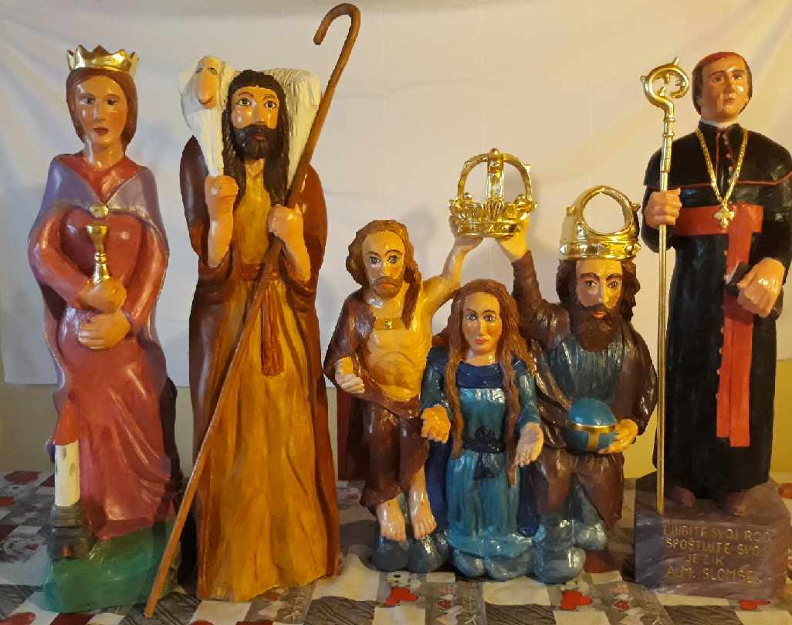To nedeljo bomo slovesno blagoslovili štiri kipe, ki so jih mojstri rezbarji naredili na kiparski koloniji na Ojstrici za cerkev Sv. Duha ob 30. Blagoslov kipov tako sovpada s 30.obletnico obnove podružnične cerkve Sv.Duha, ki je bila v zelo slabem stanju, a je s pomočjo domačinov res zaživela. Zahvala velja vsem, ki ste pripomogli, da je vse to čudovito delo nastalo in bodo kipci zasedli pomembno mesto v tem svetišču. Blagoslovili bomo kipe
Bl. A.M.Slomška,
Jezusa Dobrega pastirja,
Sv. Barbare
Kronanje Device Marije.

